Здравствуйте, уважаемые обучающиеся. Мы переходим к изучению следующей темы с применением дистанционных технологий. Изучив материал лекции, вам необходимо:
- Составить краткий конспект лекции
- Выполнить домашнее задание.
Краткий конспект лекции, домашнее задание переслать мастеру производственного обучения Кузнецовой Полине Ивановне на электронный адрес polinacuznezova@mail.ru в формате PDF

Дистанционный урок МДК 01.01
№10 – 1 час группы №14, №14А
(согласно КТП на 1,2 полугодие 2019-2020г)
Тема: Правила обслуживания швейных машин
Одно из важных требований правильной эксплуатации и обслуживания швейной машины - это своевременная смазка узлов и механизмов специальным швейным маслом, марка которого указана в руководстве по эксплуатации швейной машины. Смазка и чистка швейной машины должна проводиться регулярно, не реже одного раза в полгода.
Уход за швейной машиной включает в себя не только регулярную смазку и чистку, но и правильное хранение, использование швейной машины для пошива тех тканей, для которых она рассчитана.
Правильная эксплуатация и обслуживание швейных машин - это залог многолетней ее работы без поломок. Швейная машина любой марки, это, прежде всего механизм, требующий смазки и ухода, а главное рассчитанный на определенные нагрузки узлов и деталей.
Пошив грубых и толстых тканей на машинах, которые не предназначены для этих тканей ведет к поломке швейной машины, сокращению срока эксплуатации.

Смазка швейных машин - главное условие хорошей работы машинки.
Во многих случаях, ремонт швейных машин не понадобится, если выполнять одно из условий - своевременную смазку и чистку. После продолжительной работы следует периодически очищать отсек челночного устройства, и другие доступные места от пыли, очесов, масляных пятен.
Иногда следует чистить и сам челнок, челночный механизм, жесткой волосяной кисточкой.
Обслуживание швейных машин включает в себя регулярная чистка и смазка механизмов швейной машины.
Чистка двигателя материала
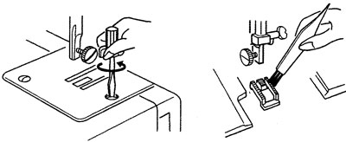
Прежде чем чистить машину отключите ее от сети, чтобы не повредить руки иглой от нечаянного нажатия на педаль.
Снимите при помощи отвертки игольную пластину, прижимную лапку и иглу.
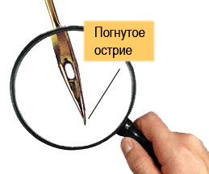
Проведите ногтем по острию иглы, если острие погнуто вы это почувствуете. Удалите все очесы с помощью жесткой кисточки, особенно тщательно прочистите зубчики рейки.
Механизм шпульного отсека в процессе эксплуатации чаще всего выходит из строя, поэтому, этому механизму нужно уделять больше внимания

Чистка шпульного отсека
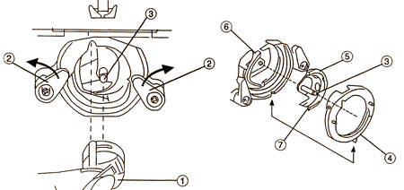
1-Шпульный колпачок.
2-Рычаги крепления челнока.
3-Центральный стержень фиксации защелки шпульного колпачка.
5-Челнок.
6-Направитель челнока.
7-Выступ челнока.

Шпульный отсек загрязняется очесами ткани и обрывками ниток, которые иногда проникают в шпульный колпачок и напрессовываются на его стенках, мешая свободному движению шпульки. Следует осмотреть его, прежде чем устанавливать обратно и если необходимо прочисть жесткой щеткой стенки от очесов. Кроме того, необходимо разобрать и сам челночный ход, как показано на схеме. Обязательно нужно смазывать и пазы движения челнока небольшим количеством масла.
Но при смазке челночного отсека не нужно использовать слишком много масла. Масло может попадать при движении нитки вверх и испачкать ваше изделие, даже спустя длительное время.
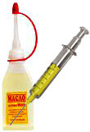
Смазка швейных машин должна производиться не реже одного раза в полгода, и после смазки нужно немного на ней поработать "вхолостую", особенно если машина не используется длительное время. Масло, при работе слегка нагревается и лучше проникает в узлы и места трения. Многие современные машины вообще не требуют смазки. Это возможно за счет применения современных технологий использующих супер скользкие искусственные полимеры в местах трения вместо металла. В таких машинках смазка может только навредить. Поэтому внимательно изучите свою инструкцию по эксплуатации швейной машины, особенно покупая новую машинку. В руководстве к ней всегда подробно указаны правила обслуживания и эксплуатации, где указано можно ли ее смазывать, в каких местах и как часто, какие ткани можно шить, тип иглы и т.д.
Основные причины неисправностей швейной машины - это нарушение правил эксплуатации, обслуживания и смазки швейной машины. Отсутствие смазки приводит к быстрому износу деталей, появлению шума, а иногда, к сбою работы челночного хода. По окончании работы под прижимную лапку машины необходимо подложить лоскуток ткани, лапку и иглу опустить в нижнее плоложение

Домашнее задание:
1.Изучить лекционный материал.
2.Выполнить краткий план – конспект.

